Resource: Animals in the Bible
Animals in the Bible © United Bible Societies, 2025. Adapted from: All Creatures Great and Small: Living Things in the Bible, by Edward R. Hope © 2005 United Bible Societies. This work is licensed under Creative Commons Attribution-ShareAlike 4.0 International (https://creativecommons.org/licenses/by-sa/4.0/).

Animals in the Bible

標題：蠍子（scorpion）

6.11 標題：蠍子（scorpion）

經文出處Hebrew 來：עַקְרָב (音譯：‘aqrav)NUM 34:4, DEU 8:15, JOS 15:3, JDG 1:36, 1KI 12:11, 1KI 12:14, 2CH 10:11, 2CH 10:14, EZK 2:6Greek 希：σκορπίος (音譯：scorpios)LUK 10:19, LUK 11:12, REV 9:3, REV 9:5, REV 9:10, SIR 26:7, SIR 39:30

討論
蠍子 (© אבי בן זקן (https://www.flickr.com/photos/evilmacro/) (Wikimedia Commons))學者一致同意這些詞是指蠍子。許多學者認為，‘aqrav 也是一種用來懲罰罪犯的鞭子的別稱。
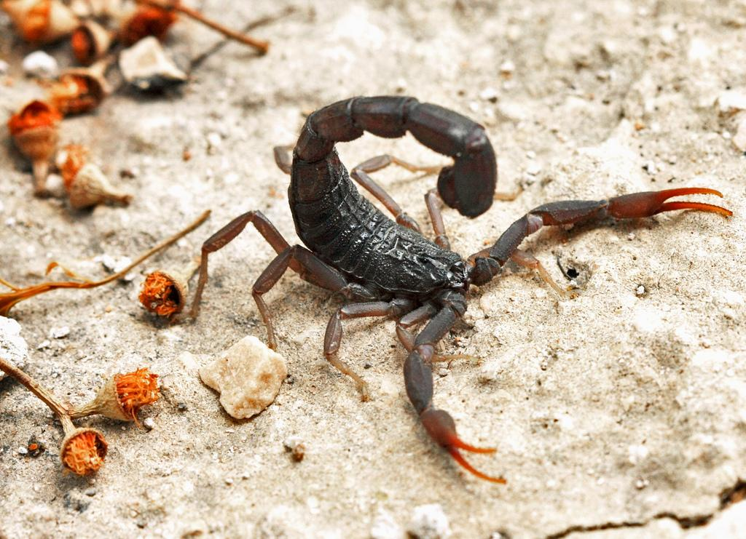

描述
蠍子是一種八足動物。在以色列地，蠍子的體長大約為13厘米（5英吋），但在一些熱帶國家，長度可達18厘米（7英吋）。蠍子的第一對足有螯，與螃蟹相似；尾巴可以拱起彎到頭部上方，上面長著毒刺。蠍子以其他的昆蟲和小型爬蟲為食，例如小蜥蜴。蠍子用螯抓住獵物，並用尾巴螫刺，這樣能殺死獵物，或者使其麻痺。

特殊意義或象徵意義
在《希伯來聖經》中，蠍子代表著惡劣、不適合居住的生活環境。

翻譯
《列王紀上》和《歷代志下》經文中出現的「蠍子」一詞，很可能是指一種打人特別痛的鞭子，因此NEB 將這個詞譯為"lash"（「鞭子」），JB 譯為"loaded scourge"（「重重的鞭打」），TEV 譯為"bullwhips"（「趕牛鞭」）。許多非英文譯本譯為「蠍子鞭」之類的短語。
NUM 34:4 、JOS 15:3 和JDG 1:36 提到一個名為ma‘aleh ‘aqrabim （意為「蠍子通道」）的地方，但因為在翻譯地名時通常不將字義翻譯出來，因此通常譯成「亞克拉濱斜坡」。
除了北極苔原和一些島嶼之外，蠍子幾乎遍佈全球，因此在大多數地方，都可以找到對等的譯詞。

